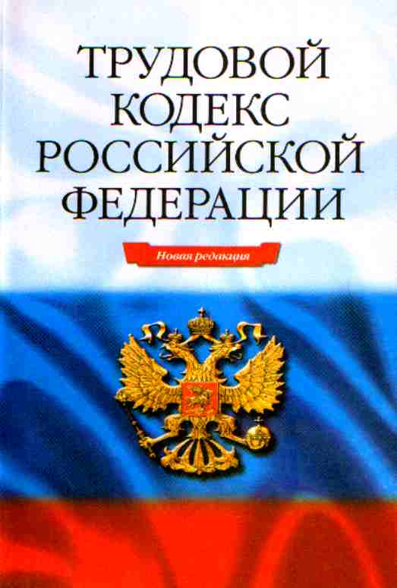 | кафедра гражданского права с 5 февраля 2018 года проводит  Олимпиаду по трудовому праву  Участники - студенты 3 курса юридического факультета

Первый этап: «Конкурс видеороликов»

В конкурсе видеороликов приняли участие 6 групп.
Победителями стали ребята из следующих групп:

1 место  Д-301 | 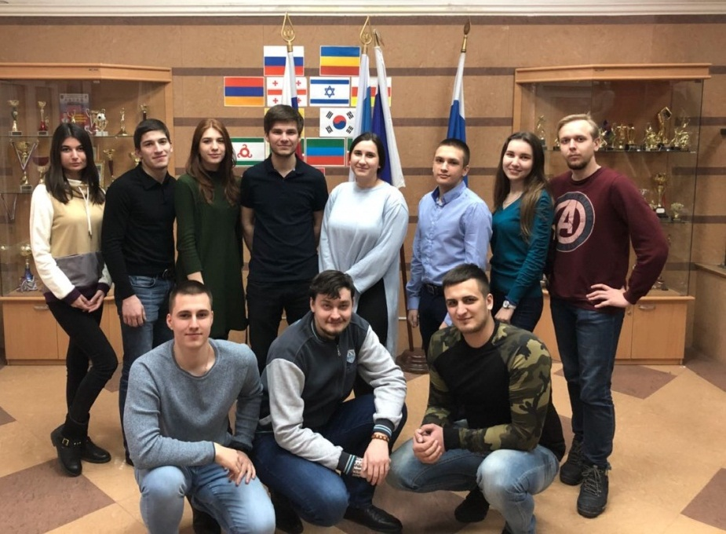

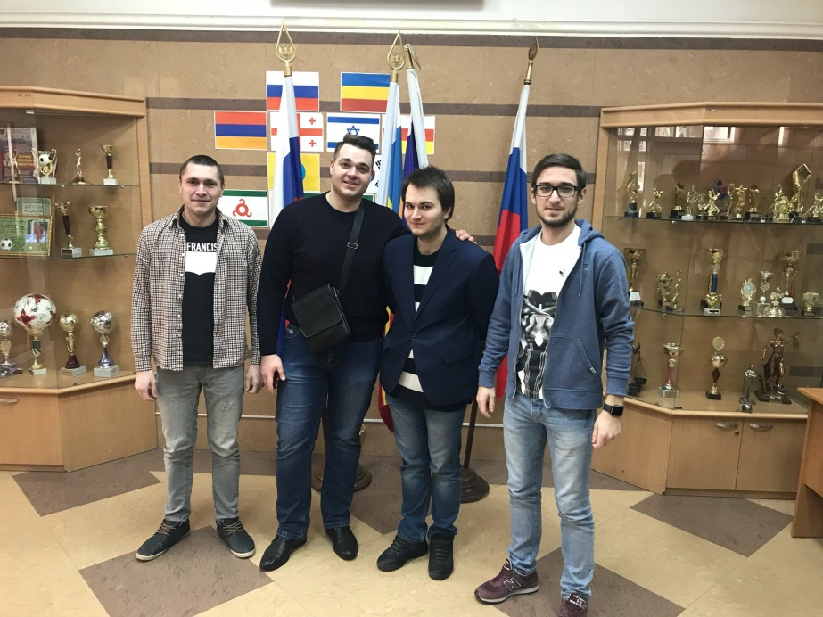
2 место
Д-304

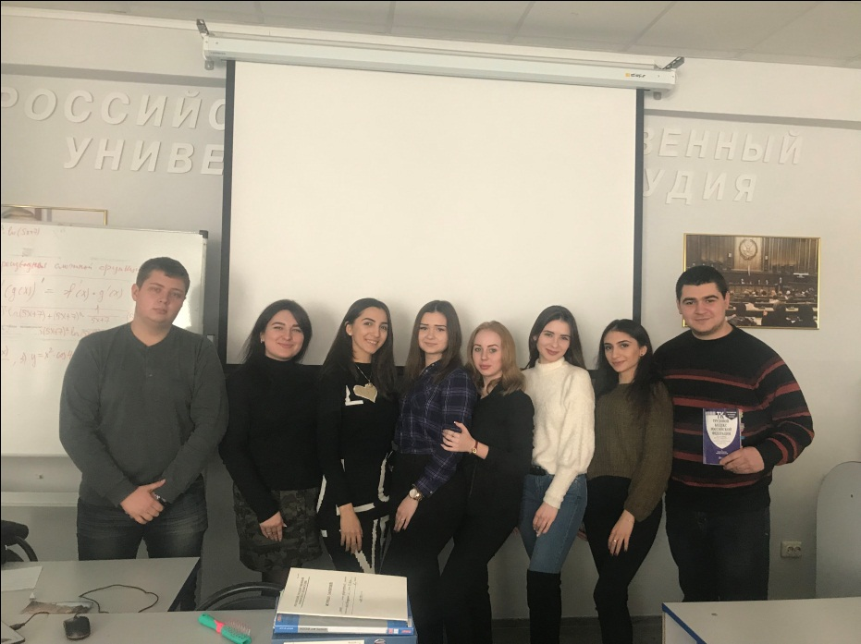

3 место
Д-302

